Статья
Воспитанники группы № 6 5-6 лет приняли участие к Году культурного наследия народов России. Организовала и провела его воспитатель: Крюкова Ольга Владимировна.
Наши дети должны хорошо знать не только историю Российского государства, но и традиции национальной культуры, осознавать, понимать и активно участвовать в возрождении национальной культуры; самореализовать себя, как личность любящую свою Родину, свой народ и все, что связано с народной культурой.
Ольга Владимировна провела познавательный час «Обряды и традиции русского народа» Дети познакомились с традициями, которые свято чтили предки и которые дошли до наших дней. Народные праздники на Руси отмечались с песнями, плясками, своеобразными ритуалами, в которых дети с удовольствием поучаствовали.
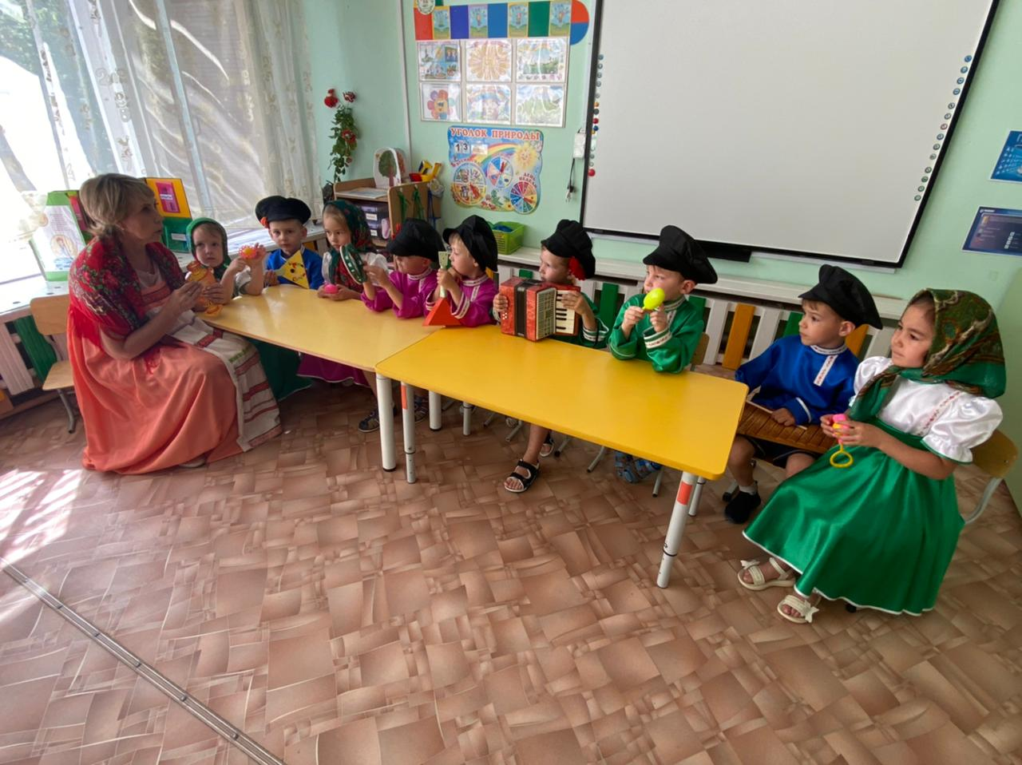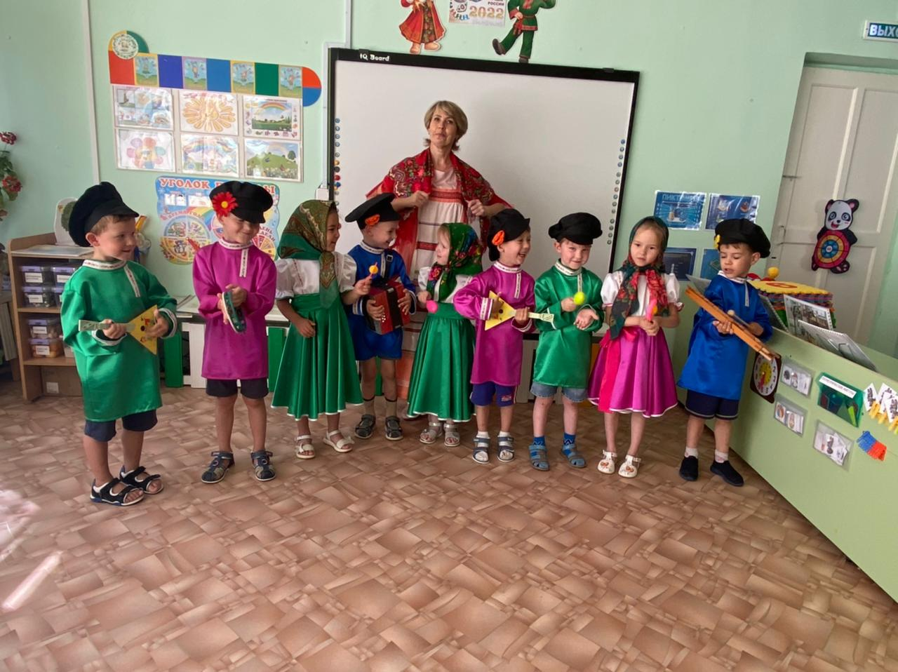
Подобные мероприятия предоставляют отличную возможность приобщить детей к истокам русской народной культуры, что очень важно в условиях современного времени.

